ÚSPĚCH V SEMILECH

V pátek 15.11.2013 jsme zajeli do Semil, kde nás již očekávaly děti z tamního šachového kroužku. Zahráli jsme si turnájek systémem každý s každým na pouhých sedm minut na zápas. Naše děti předváděly pěkné partie, s kterými si semilští nevěděli rady, a zcela zaslouženě obsadily prvních pět míst! Gratulujeme!
Pořadí: klub body:
1. Dolenský Štěpán Libštát 10,5
2. Říha Martin Libštát 10
3. Matějková Natálie Libštát 8,5
4. Klápště Mirek Libštát 7
5. Dolenský Filip Libštát 6,5
6. Klikar Vojtěch Semily 5,5
7.-8. Špinková Lenka Libštát 5
7.-8. Broj Jan Semily 5
9. Chuchlík Jan Libštát 4,5
10. Nechanický Robert Semily 2
11. Novotný Štěpán Semily 1,5
12. Nechanická Veronika Semily 0

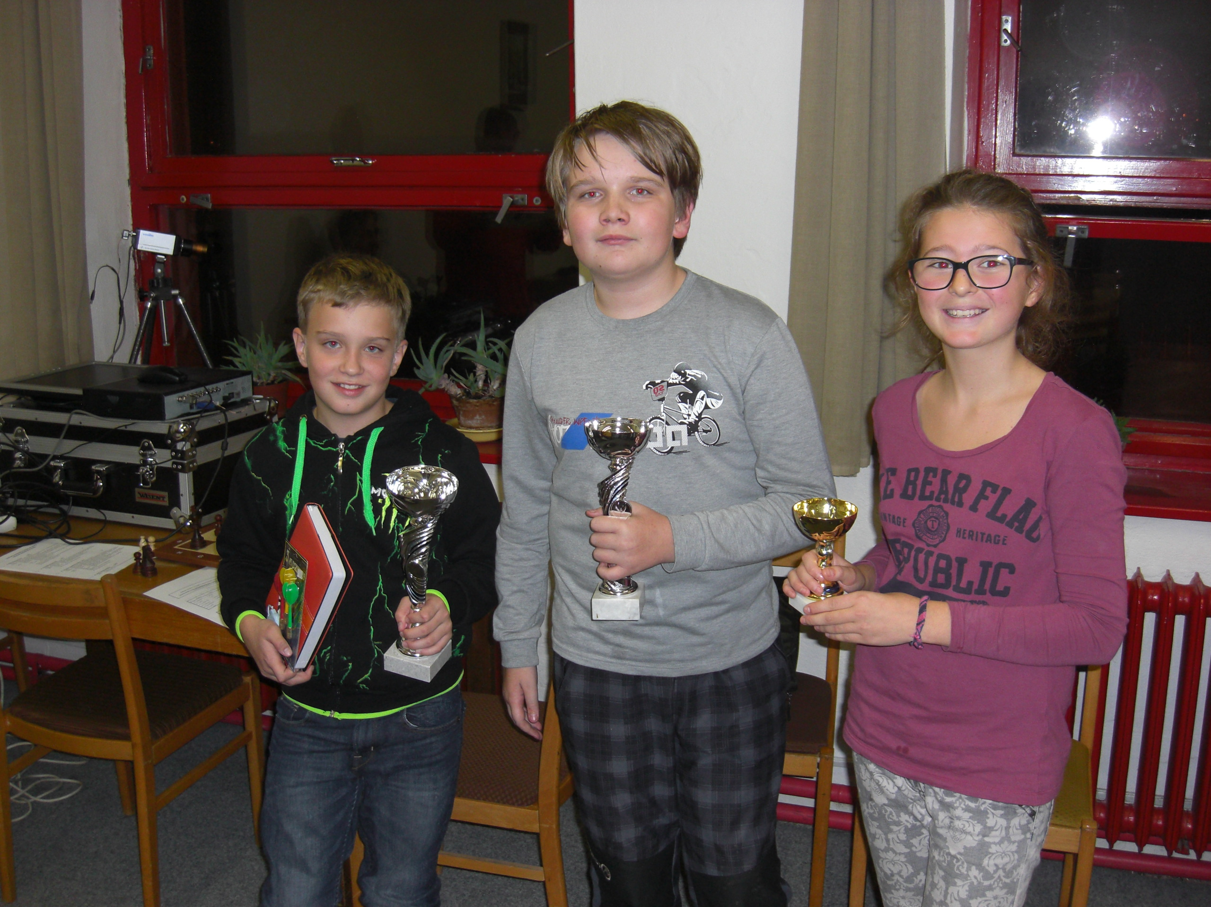
Vítězové. Zleva: Štěpán Dolenský, Martin Říha, Natálie Matějková

